Prénom : ……………………………… | Date : …………………………………………………………

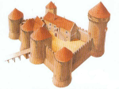 | LE MOYEN ÂGE  Mots croisés (C)

Mots croisés : vocabulaire du Moyen Âge

 |  |  |  |  |  |  |  |  |  |  |  | 5
 |  | 1 |  | 2 |  | 3 |  |  |  |  |  | S
 |  | A |  | C | 6 | C | H | A | T | E | A | U
 |  | D |  | H |  | R |  |  |  |  |  | Z
7 | T | O | U | R | N | O | I |  | 4 |  |  | E
 |  | U |  | I |  | I |  |  | C |  |  | R
 |  | B |  | S |  | S | 8 | V | A | S | S | A | L
 |  | E |  | T |  | A |  |  | T |  |  | I
 |  | M |  | I |  | D |  |  | H |  |  | N
 |  | E |  | A |  | E |  |  | E
 |  | N |  | N |  |  |  | 9 | D | O | N | J | O | N
 |  | T |  | I |  |  |  |  | R
 |  |  |  | S |  |  |  |  | A
 |  |  |  | M |  |  |  |  | L
 | 10 | C | H | E | V | A | L | I | E | R

Verticalement :  1. Cérémonie pour devenir chevalier : ADOUBEMENT  2. Religion du Pape : CHRISTIANISME  3. Expédition en Terre-Sainte : CROISADE  4. Romane ou gothique : CATHEDRALE  5. Le plus grand des seigneurs : SUZERAIN  Horizontalement :  6. Demeure du seigneur : CHATEAU  7. « Passe-temps » des chevaliers : TOURNOI  8. Il prête le serment d’allégeance : VASSAL  9. Tour fortifié du 6 : DONJON  10. Porteur de heaume : CHEVALIER | 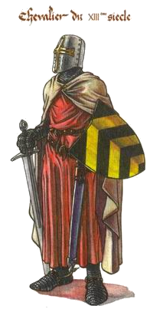

Mot mystère : ARMURE

